Titel: Gemensamma pauser i schemat | Kategori:
Sista uppdatering: 30-03-2017 | Författare: Sofia
Språk: Svenska | Nyckelord:

För att få en gemensam paus i lärarnas scheman, så görs följande funktion:
1. Skapa Bokningstyp till "Paus" och lägg till resurstyper till bokningstypen:
Grunddata - Bokningstyper
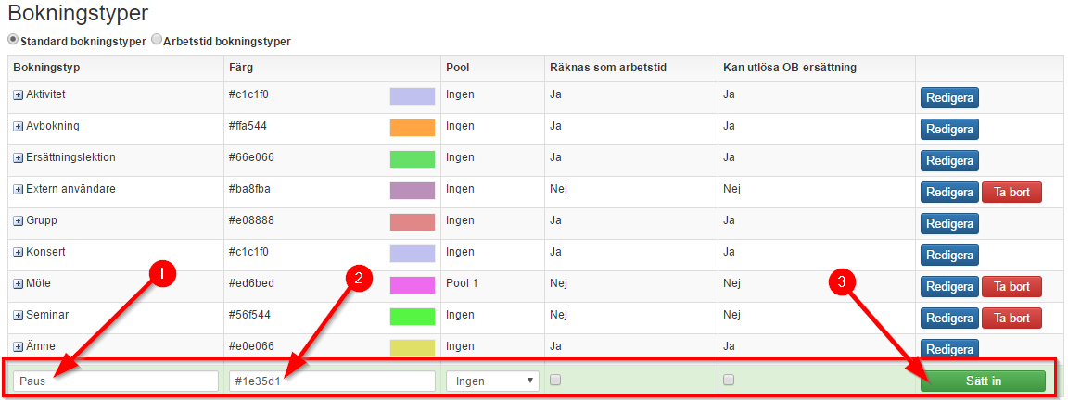

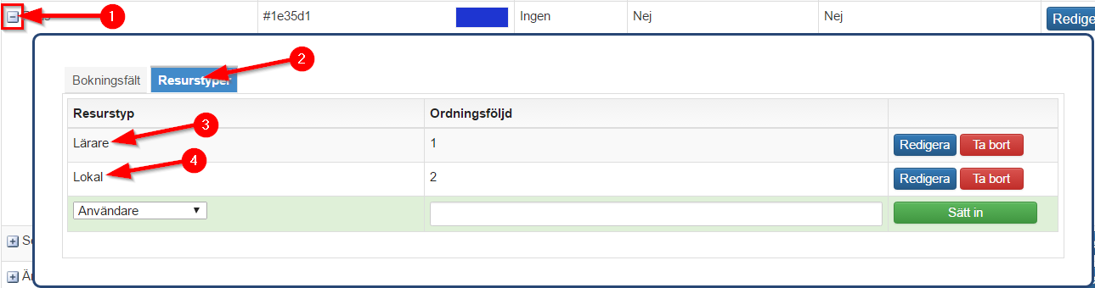

2. Gå till Schema - stå i den vecka pauserna ska börja - och gör en manuell bokning i schemat.
Du ska skapa en självständig bokning på alla de dagar som du önskar att ha gemensamma pauser.
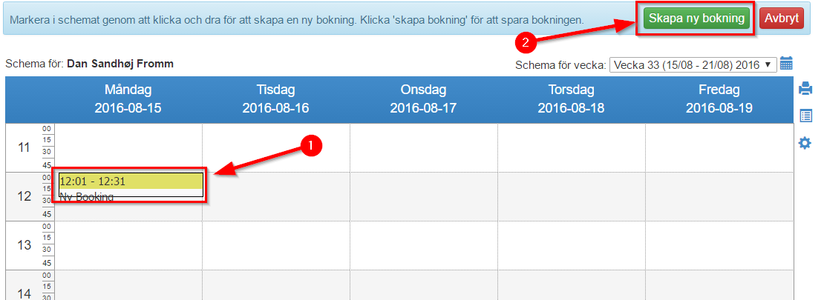

3. I bokningsinfo väljer man:
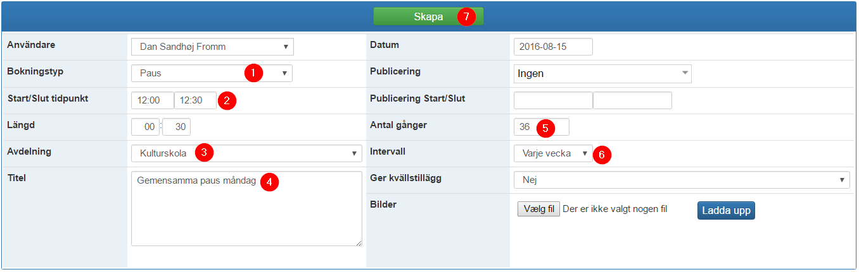
- Bokningstyp ”paus” som är skapat under Grunddata.
- Ändra/rätta eventuellt klockslag.
- Välj avdelning.
- Titel som kommer stå på schemat. Kom ihåg specifik veckodag.
- Antal gånger, så pausen sprider sig över hela läsåret.
- Och intervall så att det blir varje vecka (semester- och helgdagar hoppas över).
- Avsluta genom att klicka på Spara.

4. Lägg till lärare som ska ha pausen i deras scheman under resurser.
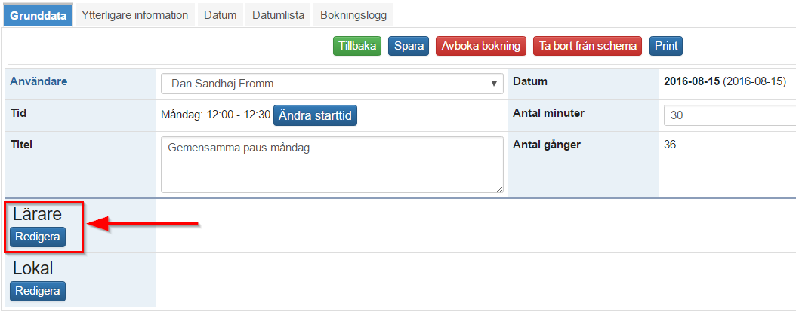
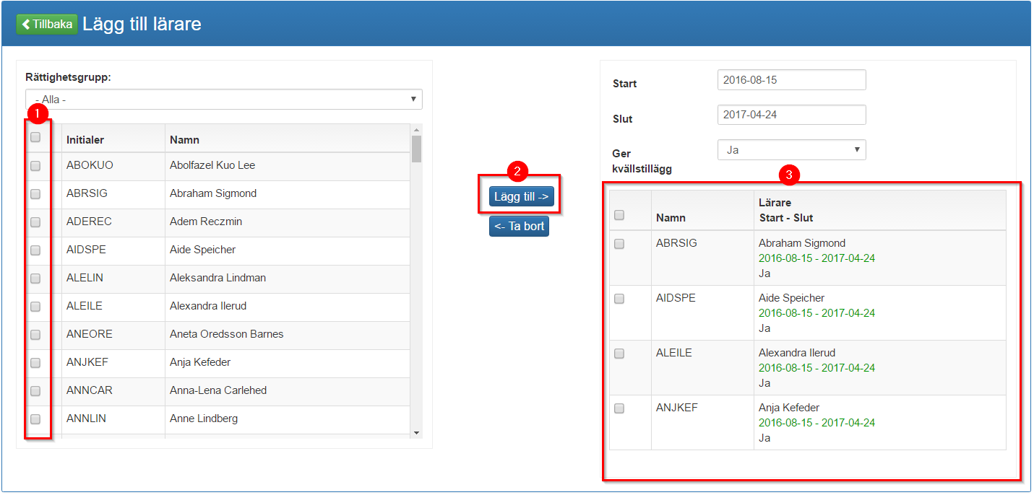
Om man har tilldelat resurstypen "Lokal" till bokningstypen kan man också tilldela lokal till pausen och därmed ”låsa” för bokningar under den tiden med hjälp av bokningskonflikt.
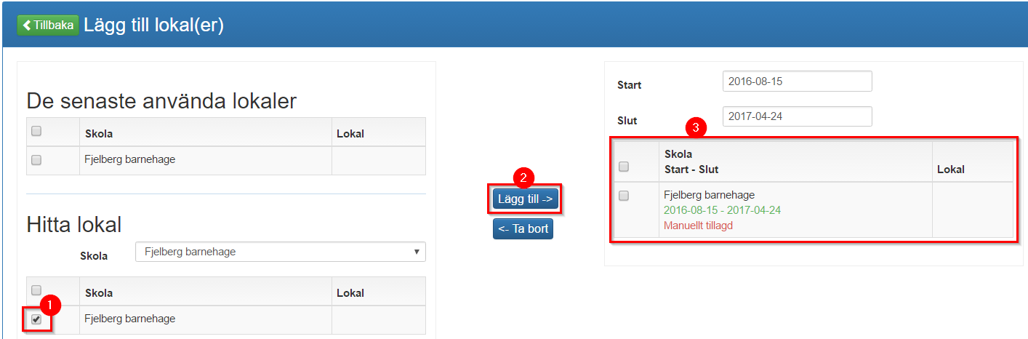
Trevlig paus!

